**LAPORAN PRAKTIKUM**

**PEMROGRAMAN I**

**MODUL 0**



**How to Program**

**Oleh:**

**Muhammad Hamka Akbari NIM. 2410817110007**

**PROGRAM STUDI TEKNOLOGI INFORMASI**

**FAKULTAS TEKNIK**

**UNIVERSITAS LAMBUNG MANGKURAT**

**OKTOBER 2024**

# LEMBAR PENGESAHAN

**LAPORAN PRAKTIKUM PEMROGRAMAN I**

**MODUL 0**

Laporan Praktikum Pemrograman I Modul 0 : How to Program ini disusun sebagai syarat lulus mata kuliah Praktikum Pemrograman I. Laporan Praktikum ini dikerjakan oleh:

Nama Praktikan : Muhammad Hamka Akbari

NIM : 2410817110007

|  |  |
| --- | --- |
| Menyetujui,  Asisten Praktikum  Muhammad Ryan Rizky Rahmadi  NIM. 2210817310001 | Mengetahui,  Dosen Penanggung Jawab Praktikum  Helda Yunita, S.Kom., M.Kom.  NIP. 199106192024062001 |

# DAFTAR ISI

LEMBAR PENGESAHAN 2

DAFTAR ISI 3

DAFTAR GAMBAR 5

DAFTAR TABEL 6

SOAL 1 7

A. Source Code 7

1.1 Source Code Bahasa Python…………………………………………….8

1.2 Source Code Bahasa C…………………………………………………..8

B. Output Program 7

1.3 Output Pemrograman Python……………………………………………9

1.4 Output Pemrograman C…………………………………………………9

C. Pembahasan 8

1.5 Pembahasan Python……………………………………………………..9

1.6 Pembahasan C…………………………………………………………...9

SOAL 2 7

A. Source Code 7

2.1 Source Code Bahasa Python…………………………………………….8

2.2 Source Code Bahasa C…………………………………………………..8

B. Output Program 7

2.3 Output Pemrograman Python……………………………………………9

2.4 Output Pemrograman C…………………………………………………9

C. Pembahasan 8

2.5 Pembahasan Python……………………………………………………..9

2.6 Pembahasan C…………………………………………………………...9

SOAL 3 7

A. Source Code 7

3.1 Source Code Bahasa Python…………………………………………….8

3.2 Source Code Bahasa C…………………………………………………..8

B. Output Program 7

3.3 Output Pemrograman Python……………………………………………9

3.4 Output Pemrograman C…………………………………………………9

C. Pembahasan 8

3.5 Pembahasan Python……………………………………………………..9

3.6 Pembahasan C…………………………………………………………...9

SOAL 4 7

A. Source Code 7

4.1 Source Code Bahasa Python…………………………………………….8

4.2 Source Code Bahasa C…………………………………………………..8

B. Output Program 7

4.3 Output Pemrograman Python……………………………………………9

4.4 Output Pemrograman C…………………………………………………9

C. Pembahasan 8

4.5 Pembahasan Python……………………………………………………..9

4.6 Pembahasan C…………………………………………………………...9

SOAL 5 7

A. Source Code 7

5.1 Source Code Bahasa Python…………………………………………….8

5.2 Source Code Bahasa C…………………………………………………..8

B. Output Program 7

5.3 Output Pemrograman Python……………………………………………9

5.4 Output Pemrograman C…………………………………………………9

C. Pembahasan 8

5.5 Pembahasan Python……………………………………………………..9

5.6 Pembahasan C…………………………………………………………...9

# DAFTAR GAMBAR

Gambar 1.1 Screenshot Hasil Jawaban Soal 1 7

Gambar 1.2 Screenshot Hasil Jawaban Soal 1 8

Gambar 2.1 Screenshot Hasil Jawaban Soal 2 9

Gambar 2.2 Screenshot Hasil Jawaban Soal 2 …10

Gambar 3.1 Screenshot Hasil Jawaban Soal 3 …11

Gambar 3.2 Screenshot Hasil Jawaban Soal 3 …12

Gambar 4.1 Screenshot Hasil Jawaban Soal 4 …14

Gambar 4.2 Screenshot Hasil Jawaban Soal 4 …14

Gambar 5.1 Screenshot Hasil Jawaban Soal 5 …17

Gambar 5.2 Screenshot Hasil Jawaban Soal 5 …17

# DAFTAR TABEL

Table 1.1 source Code Bahasa Python Soal 1 7

Table 1.2 source Code Bahasa C Soal 1 7

Table 2.1 source Code Bahasa Pyhton Soal 2 9

Table 2.2 source Code Bahasa C Soal 2 9

Table 3.1 source Code Bahasa Python Soal 3 11

Table 3.2 source Code Bahasa C Soal 3 11

Table 4.1 source Code Bahasa Pyhton Soal 4 13

Table 4.2 source Code Bahasa C Soal 4 13

Table 5.1 source Code Bahasa Python Soal 5 16

Table 5.2 source Code Bahasa C Soal 5 17

# SOAL 1

1. Buatlah program yang dapat menghasilkan output sebagaimana berikut:

|  |
| --- |
| **Output** |
| Saya Calon Programmer No. 1 |

## Source Code

## 1.1 Source Code Bahasa Python

|  |  |
| --- | --- |
| 1 | print("\nSaya calon Programmer No. 1\n") |

Table 1.1 source Code Bahasa Python Soal 1

**1.2 Source Code Bahasa C**

|  |  |
| --- | --- |
| 1  2  3  4  5  6  7 | #include <stdio.h>  int main()  {      printf("\nSaya Calon Programmer No. 1");      return 0;  } |

*Table 1.2 Source Code Bahasa C Soal 1*

## Output Program

**1.3 Output Pemrograman Python**



Gambar 1.1 Screenshot Hasil Jawaban Soal 1

**1.4 Output Pemrograman C**



Gambar 1.2 Screenshot Hasil Jawaban Soal 1

## Pembahasan

**1.5 Pembahasan Python**

Dalam source code bahasa Pyhton diatas untuk soal yang ke-1 ini hanya terdapat 1 baris kode dan fungsi print.

* Pada baris ke-1 terdapat fungsi print

Fungsi print berguna untuk mencetak atau menampilkan pesan yang berada pada tanda kurung () ke output pada layar

* Simbol \n

berguna untuk membuat garis baru

**1.6 Pembahasan C**

Dalam source code bahasa C diatas untuk soal yang ke 1 Ini terdapat beberapa baris kode.

* Pada baris ke-1 terdapat fungsi #include <stdio.h>

#include <stdio.h> adalah fungsi yang sangat penting di bahasa pemrograman C karena fungsi ini berguna untuk melakukan input dan output

* Pada baris ke-3 terdapat fungsi int main()

Fungsi int main() adalah fungsi utama pemrograman C dan berguna untuk memberitahu tipe data

* Pada baris ke-5 terdapat fungsi Printf

Fungsi print berguna untuk mencetak atau menampilkan pesan yang berada pada tanda kurung () ke output pada layar

* Simbol \n

berguna untuk membuat garis baru

* Pada baris ke-6 terdapat fungsi return 0;

Fungsi return 0; digunakan untuk menunjukkan bahwa eksekusi program berhasil

**SOAL 2**

|  |
| --- |
| **Output** |
| Selamat Pagi, Nama Anda  Selamat Siang, Nama Anda  Selamat Malam, Nama Anda |

2. Buatlah program yang dapat menghasilkan output sebagaimana berikut:

## A. Source Code

## 2.1 Source Code Bahasa Python

|  |  |
| --- | --- |
| 1  2  3 | print("\nSelamat Pagi, Muhammad Hamka Akbari\n")  print("Selamat Siang, Muhammad Hamka Akbari\n")  print("Selamat Malam, Muhammad Hamka Akbari") |

Table 2.1 source Code Bahasa Python Soal 2

**2.2 Source Code Bahasa C**

|  |  |
| --- | --- |
| 1  2  3  4  5  6  7  8  9 | #include <stdio.h>  int main()  {      printf("\nSelamat Pagi, Muhammad Hamka Akbari\n\n");      printf("Selamat Siang, Muhammad Hamka Akbari\n\n");      printf("Selamat Malam, Muhammad Hamka Akbari");      return 0;  } |

*Table 2.2 Source Code Bahasa C Soal 2*

## B. Output Program

**2.3 Output Pemrograman Python**

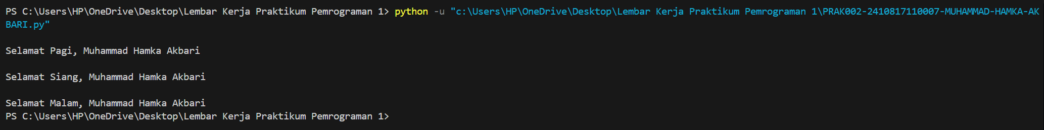

Gambar 2.1 Screenshot Hasil Jawaban Soal 2

**2.4 Output Pemrograman C**

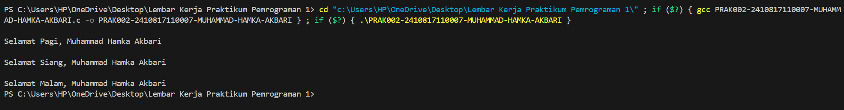

Gambar 2.2 Screenshot Hasil Jawaban Soal 2

## C. Pembahasan

**2.5** **Pembahasan Python**

Dalam source code bahasa Pyhton untuk soal yang ke 2 ini terdapat beberapa baris kode dan fungsi print.

* Pada baris ke-1 sampai baris ke-3 terdapat fungsi print

Fungsi print berguna untuk mencetak atau menampilkan pesan yang berada pada tanda kurung () ke output pada layar

* Simbol \n

berguna untuk membuat garis baru

**2.6 Pembahasan C**

Dalam source code bahasa C diatas untuk soal yang ke 2 Ini terdapat beberapa baris kode.

* Pada baris ke-1 terdapat fungsi #include <stdio.h>

#include <stdio.h> adalah fungsi yang sangat penting di bahasa pemrograman C karena fungsi ini berguna untuk melakukan input dan output

* Pada baris ke-3 terdapat fungsi int main()

Fungsi int main() adalah fungsi utama pemrograman C dan berguna untuk memberitahu tipe data

* Pada baris ke-5 sampai ke-7 terdapat fungsi Printf

Fungsi print berguna untuk mencetak atau menampilkan pesan yang berada pada tanda kurung () ke output pada layar

* Simbol \n

berguna untuk membuat garis baru

* Pada baris ke-8 terdapat fungsi return 0;

Fungsi return 0; digunakan untuk menunjukkan bahwa eksekusi program berhasil

**SOAL 3**

3. Buatlah program yang dapat menghasilkan output sebagaimana berikut:

|  |
| --- |
| **Output** |
| Andi Berkata “Saya Pasti Bisa” |

## A. Source Code

## 3.1 Source Code Bahasa Python

|  |  |
| --- | --- |
| 1 | print('\nAndi Berkata "Saya Pasti Bisa"\n') |

Table 3.1 source Code Bahasa Python Soal 3

**3.2 Source Code Bahasa C**

|  |  |
| --- | --- |
| 1  2  3  4  5  6  7 | #include <stdio.h>  int main()  {      printf("Andi Berkata \"Saya Pasti Bisa\"");      return 0;  } |

Table 3.2 Source Code Bahasa C Soal 3

## B. Output Program

**3.3 Output Pemrograman Python**



Gambar 3.1 Screenshot Hasil Jawaban Soal 3

**3.4 Ouput Pemrograman C**



*Gambar 3.2 Screenshot Hasil Jawaban Soal 3*

## C. Pembahasan

**3.5 Pembahasan Python**

Dalam source code bahasa pyhton untuk soal yang ke 3 ini hanya terdapat satu baris kode dan fungsi print.

* Pada baris ke-1 terdapat fungsi print

Fungsi print berguna untuk mencetak atau menampilkan pesan yang berada pada tanda kurung () ke output pada layar

* Pada kode ini didalam print() menggunakan tanda ` ` daripada tanda “ “ agar bisa membuat tanda “ “ pada kalimat tersebut
* Simbol \n

berguna untuk membuat garis baru

**3.6 Pembahasan C**

Dalam source code bahasa C diatas untuk soal yang ke 3 Ini terdapat beberapa baris kode.

* Pada baris ke-1 terdapat fungsi #include <stdio.h>

#include <stdio.h> adalah fungsi yang sangat penting di bahasa pemrograman C karena fungsi ini berguna untuk melakukan input dan output

* Pada baris ke-3 terdapat fungsi int main()

Fungsi int main() adalah fungsi utama pemrograman C dan berguna untuk memberitahu tipe data

* Pada baris ke-5 terdapat fungsi Printf

untuk fungsi print berguna untuk mencetak atau menampilkan pesan yang berada pada tanda kurung () ke output pada layar

* Simbol \n

berguna untuk membuat garis baru

* Pada baris ke-6 terdapat fungsi return 0;

Fungsi return 0; digunakan untuk menunjukkan bahwa eksekusi program berhasil

**SOAL 4**

4. Buatlah program yang dapat menghasilkan output sebagaimana berikut:

|  |
| --- |
| **Output** |
| ############################## # #  # Nama Anda #  # NIM #  # #  ############################## |

**A.  Source Code**

**4.1 Source Code Bahasa Python**

|  |  |
| --- | --- |
| 1  2  3  4  5  6 | print("#################################################")  print("#                                               #")  print("#            Muhammad Hamka akbari              #")  print("#                2410817110007                  #")  print("#                                               #")  print("#################################################") |

*Table 4.1 source Code Bahasa Python Soal 4*

**4.2 Source Code Bahasa C**

|  |  |
| --- | --- |
| 1  2  3  4  5  6  7  8  9  10  11  12 | #include <stdio.h>  int main()  {      printf("#################################################\n");      printf("#                                               #\n");      printf("#             Muhammad Hamka akbari             #\n");      printf("#                 2410817110007                 #\n");      printf("#                                               #\n");      printf("#################################################");      return 0;  } |

*Table 4.2 Source Code Bahasa C Soal 4*

**B.  Output Program**

**4.3 Output Pemrograman Python**

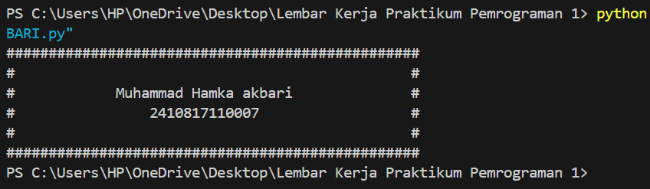

*Gambar 4.1 Screenshot Hasil Jawaban Soal 4*

**4.4 Output Pemrograman C**

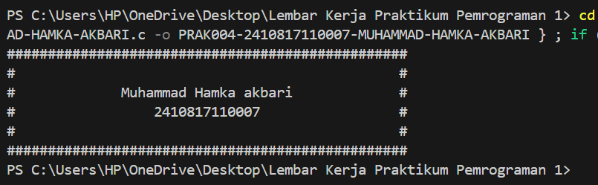

*Gambar 4.2 Screenshot Hasil Jawaban Soal 4*

**C.  Pembahasan**

**4.5 Pembahasan Python**

Dalam source code bahasa pyhton untuk soal yang ke 4 ini terdapat beberapa baris kode yang berisi simbol # yang berbentuk kotak yang berisi nama dan nim.

* Pada baris ke-1 sampai baris ke-6 terdapat fungsi print

Fungsi print berguna untuk mencetak atau menampilkan pesan yang berada pada tanda kurung () ke output pada layar

* Simbol \n

berguna untuk membuat garis baru

**4.6 Pembahasan C**

Dalam source code bahasa C diatas untuk soal yang ke 4 Ini terdapat beberapa baris kode.

* Pada baris ke-1 terdapat fungsi #include <stdio.h>

#include <stdio.h> adalah fungsi yang sangat penting di bahasa pemrograman C karena fungsi ini berguna untuk melakukan input dan output

* Pada baris ke-3 terdapat fungsi int main()

Fungsi int main() adalah fungsi utama pemrograman C dan berguna untuk memberitahu tipe data

* Pada baris ke-5 sampai ke-10 terdapat fungsi Printf

Fungsi print berguna untuk mencetak atau menampilkan pesan yang berada pada tanda kurung () ke output pada layar

* Simbol \n

berguna untuk membuat garis baru

* Pada baris ke-11 terdapat fungsi return 0;

Fungsi return 0; digunakan untuk menunjukkan bahwa eksekusi program berhasil

**SOAL 5**

5. Buatlah program yang dapat menampilkan huruf pertama dan terakhir nama anda dengan menggunakan tanda pagar (#). Misalnya, nama saya adalah Nadisheco, maka huruf yang harus dibuat adalah huruf **N** dan huruf **O** menggunakan tanda pagar (#). Perhatikan contoh output berikut:

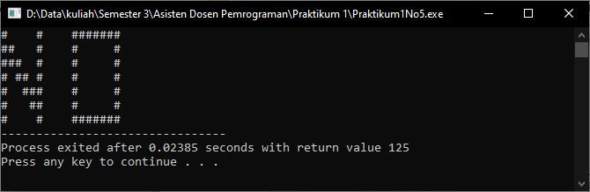

**Output**

**A.  Source Code**

**5.1 Source Code Bahasa Python**

|  |  |
| --- | --- |
| 1  2  3  4  5  6  7 | print("#     #       #   ")  print("#     #      # #  ")  print("#     #     #   # ")  print("#######    #     #")  print("#     #    #######")  print("#     #    #     #")  print("#     #    #     #") |

*Table 5.1 source Code Bahasa Python Soal 5*

**5.2 Source Code Bahasa C**

|  |  |
| --- | --- |
| 1  2  3  4  5  6  7  8  9  10  11  12  13 | #include <stdio.h>  int main()  {      printf("#     #       #   \n");      printf("#     #      # #  \n");      printf("#     #     #   # \n");      printf("#######    #     #\n");      printf("#     #    #######\n");      printf("#     #    #     #\n");      printf("#     #    #     #");      return 0;  } |

*Table 5.2 Source Code Bahasa C Soal 5*

**B.  Output Program**

**5.3 Output Pemrograman Python**

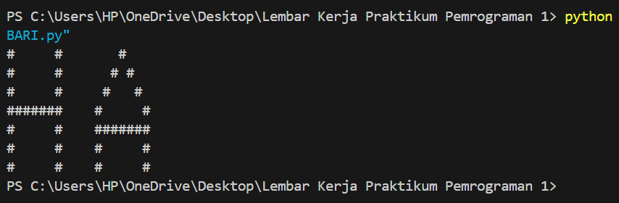

*Gambar 5.1 Screenshot Hasil Jawaban Soal 5*

**5.4 Output Pemrograman C**

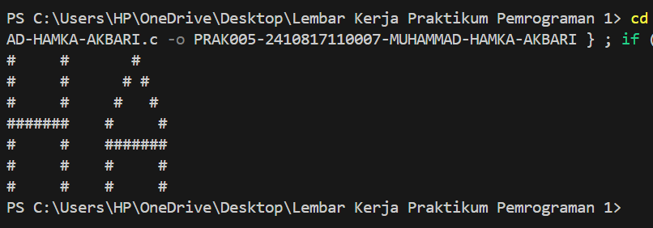

*Gambar 5.2 Screenshot Hasil Jawaban Soal 5*

**C.  Pembahasan**

**5.5 Pembahasan Python**

  Dalam source code bahasa Pyhton untuk soal yang ke 5 ini terdapat beberapa baris kode yang berisi simbol # yang berbentuk huruf H dan A kenapa bisa mendapatkan huruf H dan A karena nama saya adalah HAMKA ambil huruf pertama dan terakhir nama, yaitu H dan A.

* Pada baris ke-1 sampai baris ke-7 terdapat fungsi print

Fungsi print berguna untuk mencetak atau menampilkan pesan yang berada pada tanda kurung () ke output pada layar

* Simbol \n

berguna untuk membuat garis baru

**5.6 Pembahasan C**

Dalam source code bahasa C untuk soal yang ke 5 ini terdapat beberapa baris kode yang berisi simbol # yang membentuk huruf H dan A kenapa bisa mendapatkan huruf H dan A karena nama saya adalah HAMKA ambil huruf pertama dan terakhir nama, yaitu H dan A.

* Pada baris ke-1 terdapat fungsi #include <stdio.h>

#include <stdio.h> adalah fungsi yang sangat penting di bahasa pemrograman C karena fungsi ini berguna untuk melakukan input dan output

* Pada baris ke-3 terdapat fungsi int main()

Fungsi int main() adalah fungsi utama pemrograman C dan berguna untuk memberitahu tipe data

* Pada baris ke-5 sampai ke-12 terdapat fungsi Printf

Fungsi print berguna untuk mencetak atau menampilkan pesan yang berada pada tanda kurung () ke output pada layar

* Simbol \n

berguna untuk membuat garis baru

* Pada baris ke-11 terdapat fungsi return 0;

Fungsi return 0; digunakan untuk menunjukkan bahwa eksekusi program berhasil